Руководство пользователя

Москва
2021
Содержание
1 Рабочее место Пользователя 3
2 Вход в Систему 3
3 Рабочее место 5
3.1 Исходящие звонки 6
3.2 Входящие звонки 7
3.3 Удержание звонка 7
3.4 Перевод звонка 8
3.5 Смена статуса 9

Рабочее место Пользователя
Рабочее место в Системе представляет собой веб-приложение Creatio.
Для работы в Системе рекомендуется использовать браузер Google Chrome актуальной версии.
Перечень всех поддерживаемых браузеров - https://academy.terrasoft.ru/docs/user/ustanovka_i_administrirovanie/razvertyvanie_onsite/sistemnye_trebovaniya/sistemnye_trebovaniya_k_klientskomu_kompyuteru

Вход в Систему

Перед входом в веб-интерфейс необходимо выполнить предварительные шаги по настройке и запуску устройства телефонии (SIP SoftPhone или стационарный телефон).

Для входа в веб-интерфейс необходимо выполнить следующие действия:
- Перейти по ссылке Creatio;
- Ввести учетные данные в поле «Логин» и «Пароль» (см. Рисунок 1);
- Нажать «Войти»» (см. Рисунок 1);
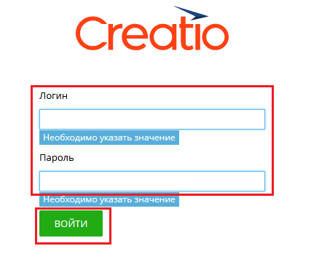
Рисунок 1 Ввод учетных данных

Затем необходимо синхронизировать учетные записи Creatio и Профиля Soft Phone (Прим: только при первом входе в систему)

- В открывшемся окне нажать нажать на иконку «Профиль» (1) (см.Рисунок 2 );
- Выбрать «Ваш профиль» (2) (см.Рисунок 2 );
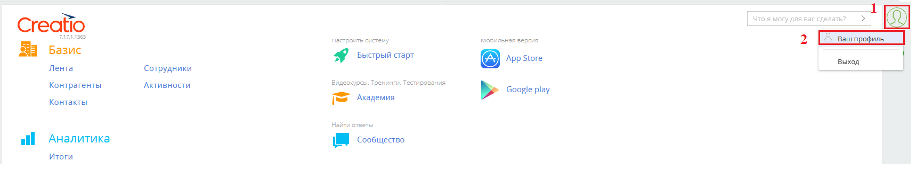
Рисунок 2 Переход в настройки профиля

- В настройках профиля выбрать «Настройки параметров Call Centre»(см. Рисунок 3).
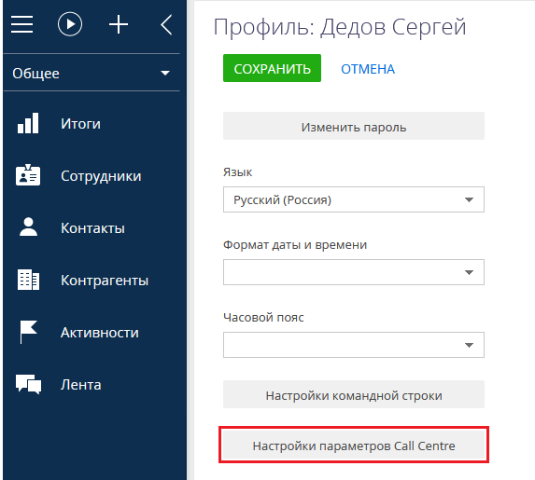
Рисунок 3 Настройки профиля

- Ввести учетные данные SIP (1) (см. Рисунок 4);
- Нажать «сохранить» (2) (см. Рисунок 4);

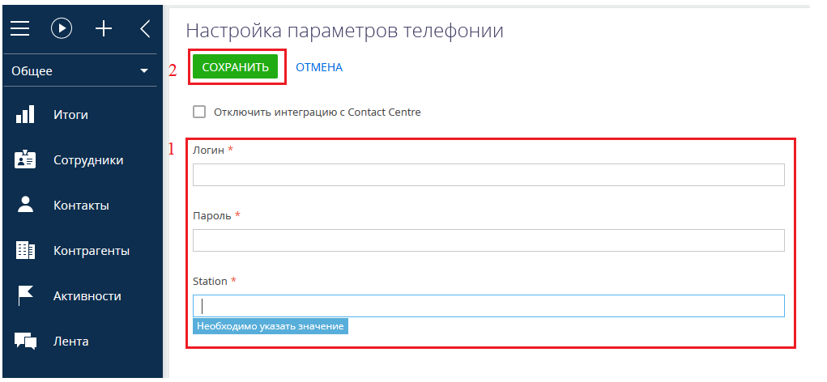
Рисунок 4 Настройка параметров Call Centre

- Для сохранения параметров необходимо необходимо выйти из системы - Нажать на Иконку «Профиль» (1) (см. Рисунок 5);
- Нажать «Выход» (2) (см. Рисунок 5);

Рисунок 5 Выход из системы

- Войти в систему, повторив шаги п.2 – п.3 (см. Рисунок 1);
- В результате корректной настройки при нажатии на иконку «Профиль» (1) отобразится панель «Телефония» с набором статусов (см. Рисунок 6);

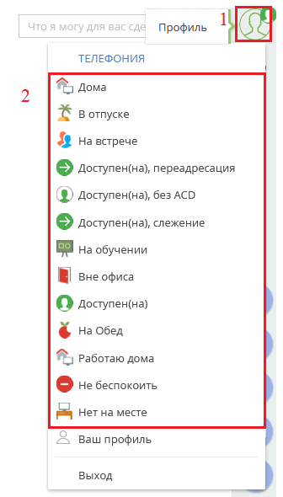
Рисунок 6 Панель телефонии

Рабочее место
Рабочее место пользователя в веб-интерфейсе Creatio представляет собой (см. Рисунок 7):
- Панель Разделов;
- Главное меню;
- Профиль;
- Дизайнер системы;
- Справка;
- Коммуникационная панель;

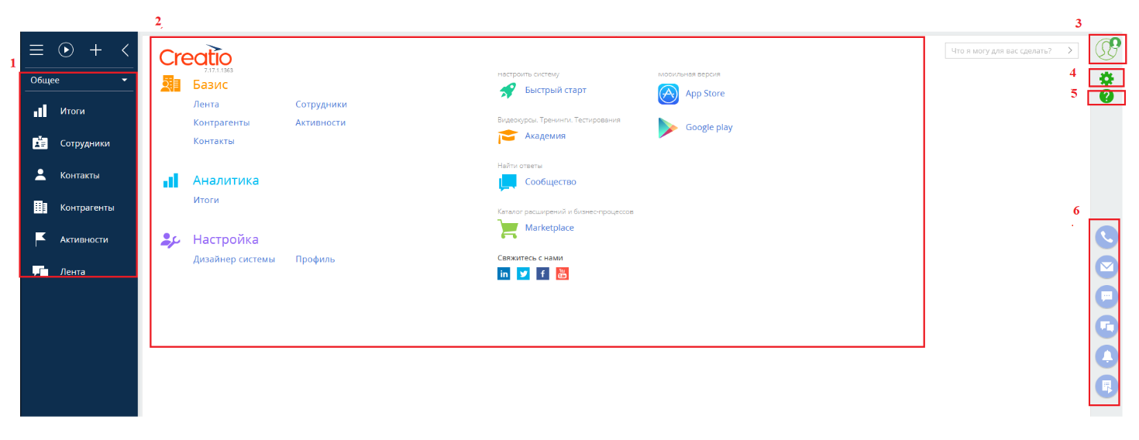
Рисунок 7 Рабочее место

Исходящие звонки
Для осуществления исходящих звонков необходимо выполнить следующие действия:
- На Коммуникационной панели выбрать «Звонки» (см. Рисунок 8)

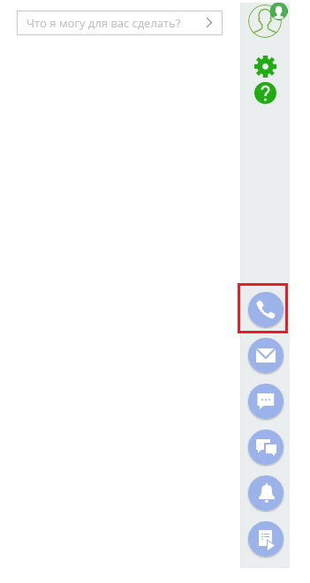
Рисунок 8 Звонки

- Ввести номер для набора (1) (см. Рисунок 9);
- Нажать Кнопку вызова (2) (см. Рисунок 9);
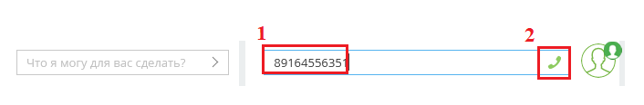
Рисунок 9 Набор номера для исходящего вызова

- В случае Ответа клиентом откроется Панель управления звонком (см. Рисунок 10);
- Для завершения вызова нажать Кнопку завершения вызова (см. Рисунок 10).
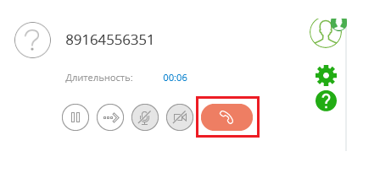

Рисунок 10 Разговор с клиентом

Входящие звонки
При работе с входящими звонками необходимо выполнить следующие действия:
- На Панели управления звонком при появлении входящего вызова нажать Кнопку приема вызова (1), чтобы принять входящий звонок (см. Рисунок 11);
- Нажать Кнопку сброса вызова (2), чтобы отклонить входящий звонок (см. Рисунок 11).

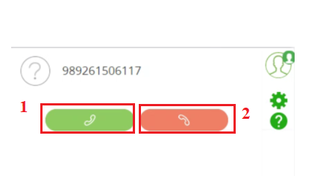
Рисунок 11 Входящий звонок

Удержание звонка
На Панели управления звонком необходимо выполнить следующие действия:

- Нажать Кнопку удержания вызова (см. Рисунок 12);

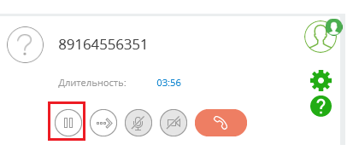
Рисунок 12 Удержание звонка

- Нажать Кнопку «Снять с удержания», для возобновления разговора. (см. Рисунок 13.)

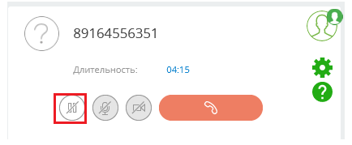
Рисунок 13 Снятие с удержания

Перевод звонка

Для перевода звонка на другой номер необходимо выполнить следующие действия:
- На Панели управления звонком нажать Кнопку «Перевести звонок» (см. Рисунок 14 );
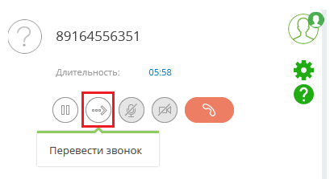
Рисунок 14 Перевод звонка

- Внести номер для перевода звонка (1) и нажать Кнопку вызова (2) (см. Рисунок 15);

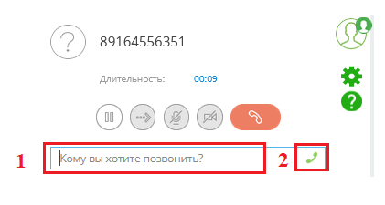

Рисунок 15 Набор номера для перевода звонка

- Нажать Кнопку соединения абонентов (1) для соединения (см. Рисунок 16);
- Нажать Кнопку отмены (2) для отмены перевода (см. Рисунок 16);

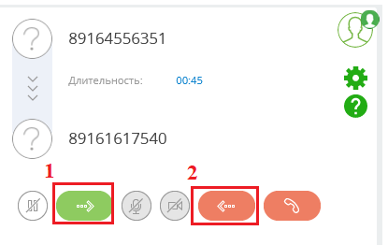
Рисунок 16 Перевод звонка

Прим: При соединении абонентов Панель управления звонком закроется, звонок завершится

Смена статуса
Для смены статуса необходимо выполнить следующие действия:
- Нажать на иконку «Профиль» (1) (см. Рисунок 17);
- Сменить статус на Панели телефонии (2) (см. Рисунок 17).
Рисунок 17 Смена статуса

